Муниципальное бюджетное дошкольное образовательное учреждение
детский сад с. Чемодановка

МАСТЕР-КЛАСС для педагогов на тему:
«Логико-математические игры и головоломки
как средство формирования познавательной активности
детей подготовительной к школе группе»

Подготовила: Жидкова Т.Н.

2020

Давно известно, что одним из мощных средств развития ребенка является логическая игра. В недрах игры рождается учебный мотив, в игре ребенок познает новые области действительности. Используя игры, можно реализовать ряд задач современного дошкольного образования, а именно, развитие интеллектуальных и личностных качеств, предпосылок к учебной деятельности, а главное развитие творческой активной, неординарной личности. Такое понимание современного образования дошкольника находит своё отражение в Федеральном государственном образовательном стандарте дошкольного образования.
С учётом ФГОС я поставила задачи, направление на достижение у дошкольников целей:
- развитие познавательных интересов;
- развитие интеллекта;
- развитие детской одарённости, креативности, способности к поиску знаний;
- сохранение и развитие стремления к познанию;
- развитие инициативы; самостоятельности;
- удовлетворение детской потребности в активной деятельности.
Развивая ребенка и знакомя его с миром математики, старалась, чтобы ребёнок не просто «подготовился к школе», а действительно заинтересовался математикой и понимал эту науку.
Чтобы достигнуть успеха, я придерживалась следующего выражения: «язык математики – это язык абстракции, логики и символа». Чтобы действительно понимать эту науку, научиться решать любые интеллектуальные задачи, ребусы, головоломки, прежде всего, необходимо понять, а не заучить, о чем идет речь.
Логико-математическая игра - это игра, в которой смоделированы математические отношения, закономерности, предполагающие выполнение логических операций и действий
Предлагаю вам логико-математические игры и головоломки, которые влияют не только развитие интеллектуальных способностей и логического мышления, но и формируют познавательную активность старших дошкольников.

Многообразие игр занимательного материала дает основание для его систематизации:
- математические развлечения;
- логические игры, задачи, упражнения;
К математическим развлечениям можно отнести решение задач-шуток, головоломки (игры на составление плоскостных изображений предметов, животных, птиц, домов из специальных наборов геометрических фигур «Танграмм», «Колумбово яйцо», «Пентамино»), игры с палочками на пространственное преобразование, задачи-смекалки (могут быть арифметическими, геометрическими, буквенными).

Остановлюсь на некоторых из них.
Игры с палочками на пространственное преобразование
Хочу предложить вашему вниманию хорошо вам известные счетные палочки, которые есть в каждой группе. Традиционно палочки используются как счетный материал. Однако многообразные конструктивные возможности счетных палочек позволяют также формировать геометрические представления и развивать пространственное воображение детей. Игры со счетными палочками развивают у детей умение самостоятельно осуществлять поиск способа решения. Головоломки с палочками содержат задания на преобразование одних фигур в другие. Для решения их надо составить фигуру по отдельным условиям или видоизменить ее.
Практическая деятельность.
Усложнение содержания игровых упражнений связано с тремя группами задач:
- Задачи на построение простых фигур:
Например, построить треугольник из 6 палочек.
- Задачи на построение сложных фигур: (составленных из нескольких простых, имеющих или общую вершину, или общую сторону, вложенных или вписанных друг в друга).
Как построить 2 треугольника из 5 палочек, или 3 треугольника из 7 палочек?
- Задачи на преобразование фигур:
- Сложить из 10 палочек 3 квадрата.
- Убрать 3 палочки так, чтобы осталось 2 квадрата.
- Убрать 2 палочки так, чтобы не осталось ни одного квадрата.
Задачи- смекалки
На столе лежат в ряд три палочки. Как сделать среднюю крайней, не трогая её?
Задачки-шутки.
Это занимательные игровые задачи, с математическим смыслом, которые я использую в совместной деятельности. Для решения их надо проявить находчивость, смекалку, понимание юмора. Результат решения задач-шуток зависит от жизненного опыта детей, развития представления об окружающем мире, предметах и явлениях. Задача-шутка способствует развитию логического мышления, наблюдательности, быстроты реакции, овладению поисковыми подходами к решению любой задачи.
Практическая деятельность.
- Сколько концов у палки? У двух палок? У двух с половиной? (2, 4, 6)
- На столе лежат в ряд три палочки. Как сделать среднюю крайней, не трогая ее? (переложить крайнюю.)
- Как с помощью двух палочек образовать на столе квадрат? (положить на угол стола)
- Росло 4 березы. На каждой березе по 4 больших ветки. На каждой большой ветке по 4 маленьких. На каждой маленькой по 4 яблока. Сколько всего яблок? (на березах яблоки не растут).
- На столе лежало 4 яблока, одно из них разрезали пополам. Сколько яблок на столе? (4)
- Таня выше Лены, Лена выше Даши. Кто выше всех? (Таня)
- Ленту разрезали на 3 части. Сколько сделали разрезов? (два)
- За забором видны 8 заячьих лапок. Сколько зайчиков? (два)
Головоломки
(игры на составление плоскостных изображений предметов, животных, птиц, домов из специальных наборов геометрических фигур)
Игры-головоломки развивают наглядно-образное и логическое мышление, сообразительность, смекалку, интерес, целенаправленность, настойчивость, самостоятельность.
Детям старшего дошкольного возраста могу предложить игры на составление фигур-силуэтов, геометрических фигур из специальных наборов.
Набор элементов таких игр состоит из фигур, полученных при разрезании по определенным правилам какой-либо геометрической фигуры:
- квадрата – в играх «Танграм», «Пифагор», «Монгольская игра»;
- прямоугольника – в играх «Пентамино», «Сфинкс»;
- овала – в игре «Колумбово яйцо»;
- круга – в играх «Волшебный круг», «Вьетнамская игра» и т.д.
Эти игры предназначены для развития у детей пространственного воображения, логического и интуитивного мышления. Игры такого типа совершенствуют наглядно-образное мышление дошкольников, создают условия для развития логических компонентов мышления.
Уважаемые педагоги, сегодня я Вам предлагаю немного поиграть.
Прошу выйти 6 человек, желающих поучаствовать.
Теперь нам необходимо разделиться на 2 команды по 3 человека.
Уважаемые педагоги, перед вами несколько наборов Танграм. Ваша задача, создать из элементов танграма персонажей заданной русской-народной сказки. Затем нужно будет угадать, какую сказку собрали Ваши коллеги.
В игре необходимо соблюдать следующие правила:
1. При составлении изображений используется весь комплект деталей целиком.
2. Детали геометрического конструктора присоединяются друг к другу.
Все подсказки находятся у вас на столе, но ваша собственная фантазия здесь только приветствуется. Желаю Вам удачи!
Можете дополнять сказку элементами пейзажа или еще какими-то фигурами. Здесь можете дать волю своему воображению.
(Педагоги собирают фигурки)
(Выполнили)
А теперь я предлагаю перейти за стол команды соперников и попробовать отгадать по главным героям сказку, которую они собрали.
(Отгадывают)
Данная головоломка помогает детям знакомиться с геометрическими фигурами, не только зрительно, но и тактильно. По ходу игры можно проговаривать с детьми цвет, форму, величину. Данная техника хорошо развивает воображение детей и их мышление. На первых ступенях знакомства с Танграмом, дети собирают фигуры по заданным моделям, а затем начинают придумывать самостоятельно.
Головоломка с забавным происхождением - «Колумбово яйцо».
Суть игры - конструирование на плоскости различных силуэтов, напоминающих фигурки животных, людей, всевозможных предметов быта, транспорт, а также буквы, цифры, цветы и прочее. «Колумбово яйцо». представляет собой овал размером 15х12 см, который необходимо разрезать на 10 частей. В результате получатся треугольники, трапеции с ровными и округлыми сторонами. Именно из этих частей необходимо сложить силуэт предмета, животного, человека и т. п.
Вначале следует ознакомить ребенка с игрой. Показать элементы, сгруппировать их по форме и размерам, найти одинаковые. Пусть малыш сам попробует проявить фантазию и создать простейшее изображение без схемы. После предложите выполнить конкретное задание, показав рисунок с определенным очертанием.
Логические игры, задачи, упражнения – отражают закономерности, отношения, зависимости, представления и понятия, формируемые у дошкольников. При решении следует проанализировать представленную ситуацию, а затем, опираясь на опыт и знания, сделать правильные выводы. К таким играм относятся:
- Игры с блоками Дьенеша;
- Игры с цветными палочками Кюинзера;
- Игры Воскобовича;
- Игры на развитие конструктивного и творческого мышления, комбинаторных способностей (Б.П. Никитин);
- Шахматы, шашки.
Предлагаю вам игру с обручами в системе Дьенеша
(проведение игры)
Ребусы в картинках
В таких ребусах ребёнку не надо убирать или присоединять буквы к найденным словам. Достаточно соединить их вместе. Однако не надо считать, что подобные задачки слишком просты. Хитрость в том, что многие предметы часто называются по-разному, например:
- нарисованный глаз можно назвать и «глаз» и «око»;
- стилизованное окно может быть употреблено в этом значении или обозначать слово «рама»;
- забавная физиономия может расшифровываться как «лицо» или как «рожица» и т.д.
Подобные головоломки не только учат ребёнка размышлять, но и значительно расширяют его словарный запас.
Для второго этапа, подойдут ребусы посложнее, в которых картинка изображается в перевёрнутом виде. В этом случае надо не просто отгадать, что на ней нарисовано, а еще и проговорить это слово задом наперёд, например: НОС – СОН. Иногда в таких задачках изображение не переворачивают, а указывают направление произношения слова стрелочкой.
Любой ребус читается слева направо (иногда сверху вниз), если иное условие не оговорено или не указано в виде стрелочки. Все названия предметов употребляются в именительном падеже единственного числа. Разумеется, если изображено несколько предметов, то слово следует употребить во множественном числе.
В отличие от других видов подобных задач, ребусы в картинках всегда имеют только одно решение. А вот их более сложные собратья могут содержать и два ответа. Правда, в этом случае в условиях это обязательно указывается.

Проведя игры-головоломки, получила хорошие результаты. Игра увлекала детей, они с удовольствием включались в эту деятельность, на данном этапе не было проблем с организацией, отказывались играть единицы и в редких случаях.
Несколько игр включали в себя задачи научить детей работать в коллективе и в паре. На мой взгляд, эти задачи были решены успешно.
Также я выделила, что для детей важна эмоциональная атмосфера в процессе игры, чего я добивалась, включая творческие задания, усложняя игры, подбирая больше заданий на самостоятельную организацию и выполнение их детьми.
Во время проведения подобранных игр-головоломок большинство детей проявляло активность, большой интерес к процессу, по мере прохождения практической части нашей работы дети все чаще организовывали эти игры самостоятельно.
Проводя работу, я поощряла детскую инициативу, поддерживала радостную атмосферу, старалась создать интересную перспективу игры на следующий день.
Одновременно с дополнительным введением в деятельность детей системы игр-головоломок продолжались НОД по формированию элементарных математических представлений. В обстановке группы была создана атмосфера, которая побуждала детей использовать свои знания и умения и в самостоятельной игровой деятельности.
ПРИЛОЖЕНИЕ 1
ИГРЫ ДЛЯ ОПРЕДЕЛЕНИЯ ЭФФЕКТИВНОСТИ ЛОГИЧЕСКИХ ИГР, ГОЛОВОЛОМОК, РЕБУСОВ В КОНЦЕ УЧЕБНОГО ГОДА:
Задание 1. Перед каждым ребенком положите 2 листа бумаги. На одном с нарисованы в ряд кружочки, на другом изображены семена.
Экспериментатор:
Это болотце с кочками, по которым будут скакать лягушки. Лягушонок (он перед вами) должен прискакать на седьмую кочку и остаться на ней. Подумайте, как надо считать, чтобы лягушонок попал на седьмую кочку.
Экспериментатор: Подвиньте листочки, на которых нарисованы семена. Самые первые ростки появились из четвертого и шестого семени. Нарисуйте на этих семенах ростки.
Задание 2 - установление связей и отношений между числами натурального ряда.
Экспериментатор. Сейчас поиграем в игру «Угадай числа». Я буду называть вам числа, а вы, взяв нужную карточку с цифрами, покажите, какое число больше (меньше) названного на 1 (называются числа 5, 6, 7). Итак: какое число стоит до 7? после 7? (Дети показывают карточки с цифрами 6 и 8) угадайте, какое число больше 5 и меньше 7. (Дети показывают цифру 6) угадайте, какое число больше 7 и меньше 9. (Дети показывают цифру 8).
Задание 3 - состав числа из двух меньших.
На воротах, сделанных из фанеры, прикрепляется карточка с цифрой. У каждого ребенка имеется 1 карточка с одной из цифр от 1 до 9. В ворота может пройти та пара, у которой в сумме на карточках получается число, какое обозначено цифрой на воротах. Цифры меняются, и соответственно им ребенку каждый раз нужно найти себе в пару другого игрока с цифрой, которая вместе с его карточкой составит сумму, равную указанной на воротах. Каждая пара получает по 2 фишки.
Задание 4 - сохранение дискретных количеств.
Экспериментатор. Все вы, дети, любите играть в шашки. Но сегодня вы будете играть не так, как в настоящей игре. У каждого на столе 2 ряда черных и белых шашек (шашек одинаковое количество, расположены они параллельно). Каких шашек больше (меньше) или их поровну? Если шашек поровну, вы должны поднять квадрат красного цвета, если не поровну, то зеленого цвета. (Дети поднимают красные квадраты.)
Экспериментатор. А теперь поставьте черные шашки в столбик. Каких шашек больше (меньше) или их поровну? (Тем детям, которые поднимают красные квадраты, что означает: шашек поровну, их количество не изменилось, - вручают фишки.)
Задание 5 - счет единиц по мерке, равной нескольким частям, которые физически не объединяются.
Экспериментатор. Дети, вы любите кашу? Чтобы сварить вам на ужин вкусную кашу, повару нужна крупа. Но весы на кухне сломались, и он не смог узнать, сколько взять крупы. Помогите ему: у нас есть полиэтиленовые пакеты, в каждый пакет нужно насыпать по 2 больших бокала крупы.
Дети с удовольствием соглашаются помочь. Экспериментатор сообщает, что имеется, к сожалению, только 1 бокал, но перед каждым стоит маленькая чашка, 2 таких чашки составляют 1 бокал. Он демонстрирует, что в 1 бокал вмещаются 2 маленьких чашки крупы. Дети самостоятельно меряют крупу чашками и отдают мешочки повару. Правильно выполнившим задание члены жюри вручают фишки.
Задание 6 - зависимость числа от величины мерки при неизменной величине объекта измерения.
Благодаря играм-головоломкам удаётся сконцентрировать внимание и привлечь интерес даже у самых несобранных детей дошкольного возраста. В начале их увлекают только игровые действия, а затем и то, чему учит та или иная игра. Постепенно у детей пробуждается интерес и к самому предмету обучения.

ПРИЛОЖЕНИЕ 2
ДИДАКТИЧЕСКАЯ ИГРА «ЦИРК»
Цель игры: Проверка знаний о счете, умения самостоятельно решать математические задачи в новых условиях.
Игровые действия. Выполнение роли зрителя, правильное решение задач, четкие ответы на вопросы ведущего.
Правила игры. По сигналу ведущего подбирать соответствующую числовую карточку, выполнять задания точно и быстро.
Материал. У каждого ребенка - конверт, в котором находятся числовые карточки.
Ход игры. Все дети выполняют роль зрителей, воспитатель - ведущий.
Ведущий. Дети, у нас сегодня открылся цирк. Вы хотите пойти в цирк?
Получив дружное согласие, ведущий обращает общее внимание на кассу, и предлагает всем купить билеты. Дети быстро выстраиваются друг за другом, покупают билеты и с интересом их рассматривают (на билетах красным карандашом написан номер ряда, а синим - номер места). Все зрители проходят в красиво оформленный зал - это цирк. Оживленно разговаривают о предстоящем представлении и высказывают предложения об участии в цирковой программе клоунов, дрессированных зверей и т. д. Звенит звонок, и зрители начинают определять по билету свое место в зале.
Задание 1 - порядковый счет.
Ведущий. Все вы купили билеты, на которых красным карандашом указан номер ряда, а синим - номер места. Каждый из вас должен найти свой ряд и место в зале.
Когда все рассаживаются, контролер (воспитатель) проходит между рядами и проверяет билеты, т. е. выясняет, правильно ли дети нашли свои места. Ведущий спрашивает каждого ребенка: «На котором месте ты сидишь? Как ты считал? Почему ты думаешь, что сел на седьмое место?» Тем, кто правильно нашел ряд и место, вручает фишки.
Появляется Петрушка.
П е т р у ш к а. Здравствуйте, друзья дорогие: и маленькие, и большие! Не один я к вам пришел, а гостей с собой привел. Не простых гостей - дрессированных зверей. Кого- я не скажу, а загадку расскажу:
С хозяином дружит,
Дом сторожит.
Спит под крылечком,
Хвост колечком.
Кто это? Правильно. Это собака. Ее зовут Жучка. Вы видели разных собачек, которые умеют танцевать, кувыркаться. А сегодня вы познакомитесь с собачкой Жучкой, которая умеет считать. Только вы будьте внимательны. Собачка может ошибиться. Когда Жучке зададут вопрос, вы слушайте и вместе с ней считайте. Затем возьмите в конверте нужную карточку и покажите ответ. Приготовились!
Из-за ширмы появляется собачка. Жучка здоровается с детьми, дети дружно и громко ей отвечают. Жучка решает задачи, дети контролируют.
Задание 2 - количественный счет до 10.
Петрушка. Жучка, дети хотят узнать, умеешь ли ты считать. Ну-ка, Жучка, сосчитай, сколько здесь кубиков. (На лесенке стоят 7 кубиков. Жучка лает 6 раз.)
Петрушка. Правильно Жучка сосчитала? Дети отвечают сколько кубиков Жучка не досчитала.
П е т р у ш к а. Жучка, посчитай еще раз. (Жучка опять лает 6 раз.)
Петрушка. Покажите, дети, Жучке, сколько здесь кубиков? (Дети должны показать карточку, на которой нарисовано 7 кружков.)
Петрушка. А сколько Жучка насчитала кубиков? Покажите карточку. (Дети показывают.)
Петрушка. Молодцы! Хорошо умеете считать:
Раз, два, три, четыре, пять!
Можно все пересчитать,
Сосчитать, измерить, взвесить.
Сколько в комнате углов? (Ответ детей.)
Сколько ног у воробьев? (Ответ детей.)
Сколько пальцев на руках? (Ответ детей.)
Сколько пальцев на ногах? (Ответ детей.)
Сколько в садике скамеек? (Лает Жучка.)
Сколько в пятачке копеек? (Ответ детей.)
Задание 3 - сравнение рядом стоящих чисел в пределах 10.
Петрушка. Сейчас я буду называть числа, а вы вместе с Жучкой определите какое число больше: 7 или б? Покажите карточку. Какое число меньше: 7 или 6? Покажите карточку. (Дети должны показать вначале карточку, где 7 кружков, а затем - где 6. Жучка ошибается, показывает наоборот.) Жучка, постарайся правильно считать, я тебе сейчас другое задание дам. (Петрушка расставляет 4 елочки. Жучка лает 4 раза. Дети радостно хлопают в ладоши.) Дети, скажите Жучке, какое число больше числа 4 на I. (Дети должны называть число 5 и показать соответствующую карточку.) Какое число меньше числа 4 на 1? (Дети должны назвать число 3 и показать соответствующую карточку.)
Задание 4 - определение независимости числа предметов от их величины.
Из-за ширмы появляются 7 больших гусей и 8 маленьких гусят, а за ними лиса. Гуси, спасаясь от лисицы, прячутся на первой ступеньке лесенки, а гусята забираются на вторую ступеньку.
Петрушка. Спрятались гуси с гусятами от лисы. Очень хорошо. А кого больше, гусей или гусят? (Дети должны ответить, что гусят, а Жучка показывает лапой на гусей.) Кто же прав, дети или Жучка? Как узнать?
Дети. Петрушка, ты посчитай.
Петрушка. Хорошо, я посчитаю, но и вы считайте, сколько гусей. А потом покажете карточку, на которой столько же кружков, (Дети считают и показывают карточку, за ними показывает карточку и Жучка.) А сколько гусят? (Дети должны пересчитать гусят и поднять соответствующую карточку, где 8 кружков.) Сейчас будет трудный вопрос. Все внимательно слушайте. И ты, Жучка, слушай, кого больше (меньше): 7 больших гусей или 8 маленьких гусят? Покажите карточку.! А теперь скажите, какое число больше (меньше): 7 или 8? (Дети должны показать соответствующие карточки).
Задание 5 - запоминание связей между числами и предметами.
Жучка что-то шепчет Петрушке на ухо.
П е т р у ш к а. Дети, Жучка говорит, что к вам в гости едут 7 зайчиков и 5 рыжих лисиц. Они хотят посмотреть сказку «Репка». Вы их видели?
Дети отвечают.
П е т р у ш к а. Их нужно встретить. Пойду встречать. Ой, я забыл, сколько и кто едет в гости? Напомните мне пожалуйста.
Задание 6 - состав числа из единиц в пределах 10.
Проводится показ сказки «Репка» (настольный театр).
П е т р у ш к а. Кто тянул репку? Сколько всего собралось персонажей, чтобы вытянуть репку? По скольку их было? На котором месте внучка? Жучка? Мышка? Как считали?

ПРИЛОЖЕНИЕ 3
ИСПОЛЬЗОВАНИЕ ИГРЫ-ГОЛОВОЛОМКИ «МОНГОЛЬСКАЯ ИГРА» ДЛЯ РАЗВИТИЯ МАТЕМАТИЧЕСКИХ СПОСОБНОСТЕЙ У ДЕТЕЙ СТАРШЕГО ДОШКОЛЬНОГО ВОЗРАСТА

Монгольская игра - одна из множества игр-головоломок на плоскостное моделирование.
Игра способствует развитию:
-образного мышления;
-воображения;
- комбинаторных способностей;
-формирования представлений о форме и размере;
- операции мышления: анализа и синтеза;
- умения сравнивать;
- творчества;
- смекалки и сообразительности;
-тренирует наблюдательность;
- интереса к интеллектуальной деятельности.
Головоломка представляет собой квадрат разрезанный на 11 частей: 2 квадрата, один большой прямоугольник, 4 маленьких прямоугольника, 4 треугольника.
Игровая задача
Собирать всевозможные фигурки из данных элементов по принципу мозаики.
Овладение игрой требует от ребёнка определённых навыков поэтому рекомендуется обучать детей игре в следующей последовательности:
1.Познакомить детей с игрой, рассказать об истории происхождения игры, рассмотреть все детали, образцы изображений.
2.Научить детей собирать в коробку квадрат по расчленённому образцу.

Первый этап
Самое первое упражнение с такой игрой - составление фигуры из двух-трех элементов. Например, из треугольников составить квадрат, трапецию. Ребенок должен сориентироваться в головоломке: посчитать все треугольники, сравнить их по размеру.

Второй этап
Через несколько уроков и игр с монгольской игрой, можно переходить к упражнениям по складыванию фигурок по заданному примеру по расчленённому образцу. В этих заданиях нужно использовать все 11 элементов головоломки.

Третий этап
Более сложной и интересной для ребят является воссоздание фигур по образцам-контурам. Это третий этап освоения игры. Воссоздание фигур по контурам требует зрительного членения формы на составные части, то есть на геометрические фигуры.

ИСПОЛЬЗОВАНИЕ ИГРЫ-ГОЛОВОЛОМКИ «ТАНГРАМ» ДЛЯ РАЗВИТИЯ МАТЕМАТИЧЕСКИХ СПОСОБНОСТЕЙ У ДЕТЕЙ СТАРШЕГО ДОШКОЛЬНОГО ВОЗРАСТА

Танграм - одна из множества игр-головоломок на плоскостное моделирование.

Одна из первых древних игр головоломок. Родина возникновения - Китай, возраст - более 4 000 лет.
Игра способствует развитию:
-образного мышления;
-воображения;
-комбинаторных способностей;
А также, способствует:
-Формированию представлений о форме и размере;
-Развивает операции мышления: анализ и синтез;
-Учит сравнивать;
-Развивает творчество;
-Развивает смекалку и сообразительность;
-Тренирует наблюдательность;
-Способствует развитию интереса к интеллектуальной деятельности.
Что из себя представляет Танграм?
Квадрат разрезанный на 7 частей: 2 больших треугольника, один средний, 2 маленьких треугольника, квадрат и параллелограмм.
Игровая задача
Собирать всевозможные фигурки из данных элементов по принципу мозаики.
Всего насчитывают более 7 000 различных комбинаций. Самые распространенные из них - фигуры животных и человека.
Овладение игрой требует от ребёнка определённых навыков поэтому рекомендуется обучать детей игре в следующей последовательности:
1.Познакомить детей с игрой, рассказать об истории происхождения игры, рассмотреть все детали, образцы изображений.
2.Научить детей собирать в коробку квадрат по расчленённому образцу.

Первый этап
Самое первое упражнение с такой игрой - составление фигуры из двух-трех элементов. Например, из треугольников составить квадрат, трапецию. Ребенок должен сориентироваться в головоломке: посчитать все треугольники, сравнить их по размеру.
Потом можно просто прикладывать детали друг к другу и смотреть, что получится: грибок, домик, елочка, бантик, конфетка…

Второй этап
Через несколько уроков и игр с танграмом, можно переходить к упражнениям по складыванию фигурок по заданному примеру. В этих заданиях нужно использовать все 7 элементов головоломки.

Третий этап
Более сложной и интересной для ребят является воссоздание фигур по образцам-контурам. Это третий этап освоения игры. Воссоздание фигур по контурам требует зрительного членения формы на составные части, то есть на геометрические фигуры.

ПРИЛОЖЕНИЕ 4
Интеллектуальная игра «Математический ринг»
Программные задачи: развивать познавательную активность в играх; формировать активное отношение к собственной познавательной деятельности; контролировать свой действия и действия других играющих; проявлять настойчивость в поиске решения, видеть правильность результата, действовать в игре согласованно; проявлять выдержку, умение, осознавать в ней цель, побуждать осваивать способы ее достижения; подчиняться установленным правилам, определяющим последовательность действий; развивать мышление, воображение, логику, внимание, речь; активизировать словарь. Воспитывать интерес к интеллектуальным играм, дружеские взаимоотношения между детьми.
Материал: раздаточный материал для игры в “Танграм”, фланелеграф.
Предварительная работа: повторить знание считалок, выбрать членов жюри, музыкальный руководитель - подготовить запись с веселыми песнями для начала игры, музыкальных пауз, подготовить для детей участников головные уборы.
Методические приемы: чтение стихотворений о математике, игра “Танграм”, игра «Сколько каких фигур нарисовано», чтение считалок, прослушивание веселых песен, музыкальные паузы, знакомство с членами жюри, сюрпризный момент (вход “мага” математических наук).
Ход игры:
Выходит маг математических наук (ведущий) и приветствует гостей, объявляет начало игры под названием “Математический ринг”. Идет представление команд (2 команды по 6 человек каждый). Одна команда “мудрецов”, другая - “умников”. Затем ведущий представляет болельщиков, жюри.
Представители команд (по 2 участника рассказывают домашнее задание).
1-й ребенок.
Без математики, друзья.
Никак нам не прожить:
Ничто не сможем посчитать,
нельзя сравнить.
2-й ребенок. (Из второй команды.)
Нам математика дана.
Уж много сотен лет.
Ведь даже мамонтов считал
Древнейший человек
1-й ребенок.
А первый поезд, самолет,
Ракета в первый путь
Без математики, друзья,
Могли с пути свернуть.
2 ребенок (из второй команды).
Без математики нельзя
нам ничего купить,
Ведь деньги очень любят счет,
Не устают твердить.
Ведущий (маг).
Хвала науке из наук.
Мы скажем не тая.
И потому учить ее -
Обязанность моя.
Прослушивание песни, (По желанию муз. руководителя) призыва говорящая о начале игры.
1. Задание. Ведущий объявляет; что каждой команде надо подготовить по 3 считалки. (по 3 участника из каждой команды рассказывают считалки).
2. Объявляется игра “Танграм”.Задание: по 3 участника из каждой команды садятся за стол. У всех конверты с геометрическими фигурами для игры “Танграм”. Кто быстрее соберет “Танграм”.
3. Следующее задание (другие 3 участника из каждой команды собирают любые фигуры из частей игры “Танграм”. Например “Свеча”, “Мостик” или “домик”.
Музыкальная пауза.
Жюри подводит итог по предыдущим заданиям.
Ведущий. Объявляет игру “Сколько каких фигур нарисовано?” На фланелеграфе задание.
Сначала участник 1-й команды отвечает, затем участник другой.
Конкурс капитанов. Внимание! Первый вопрос.
Что наступает раньше - вчера, сегодня или завтра? (Ответ: вчера и сегодня.) Второму капитану. Какой из этих дней самый загадочный? (Ответ: завтра, так как никто не знает, как он пройдет.)
Задание группе поддержки первой команды.
Задание 1. Из перечисленных слов найди лишнее слово: быстро, сегодня, завтра. (Быстро.)
Задание 2. На что похожа половинка яблока? (На другую его половинку.)
Жюри объявляет результат конкурсов. Вручение призов. “Маг” математических наук (ведущий). Кто бы ни был назван победителем в этой игре, мы можем с уверенностью сказать, что победила дружба, смекалка и находчивость. Мы надеемся на новые встречи! До свидания, любители математики.

ПРИЛОЖЕНИЕ 5

"Сборник математических ребусов для детей старшего дошкольного возраста"
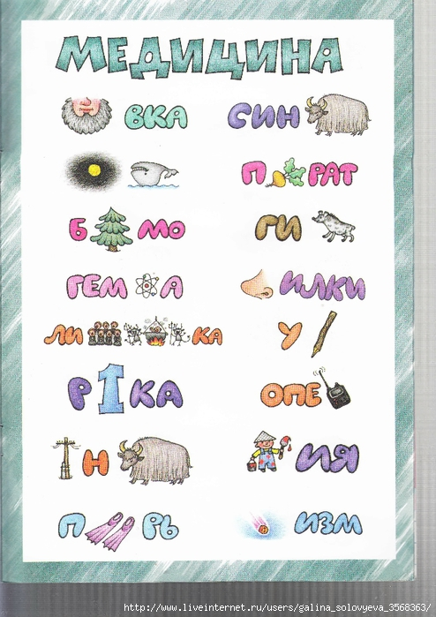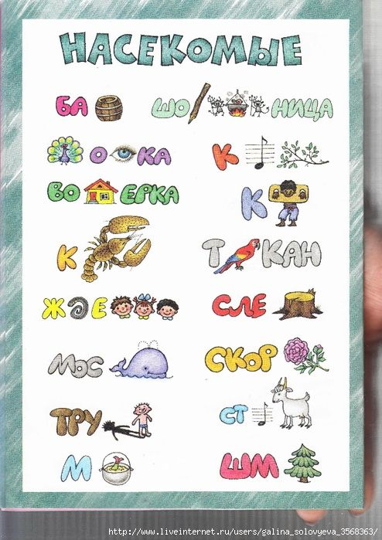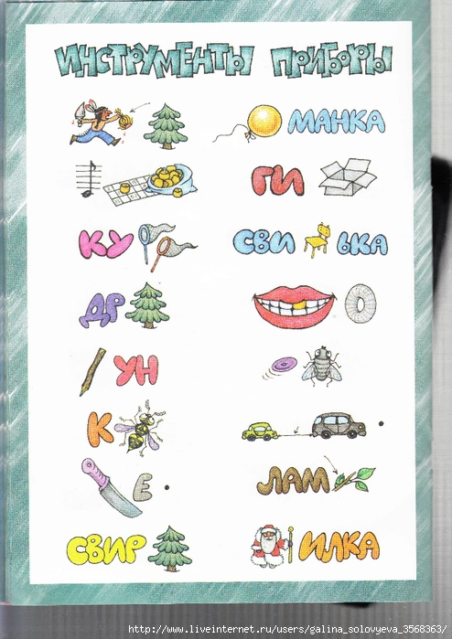
Ответы на ребусы (слева-направо): бородавка, синяк, ***, препарат, бельмо, гигиена, гематома, носилки, лихорадка, укол, родинка, операция, столбняк, малярия, пластырь, метеоризм.
Ответы: бабочка, шоколадница, павлиноглазка, креветка, водомерка, краб, ***, таракан, жужелица, слепень, москит, скорпион, трутень, стрекоза, муха, шмель.
Ответы: скальпель, шарманка, долото, гитара, кусачки, свистулька, дрель, фиксатор, колун, дисковод, коса, тросточка, ножеточка, лампочка, свирель, морозилка.

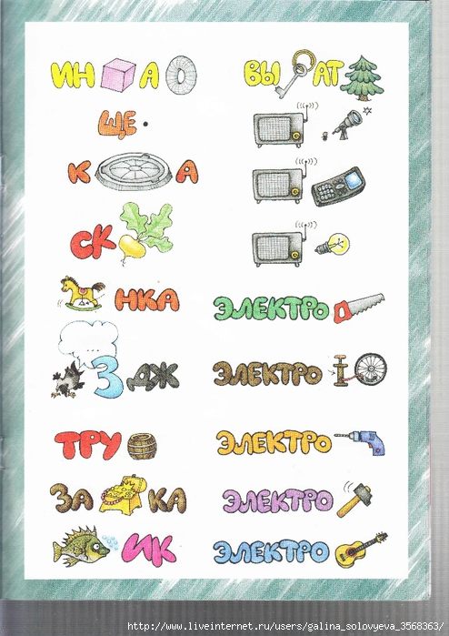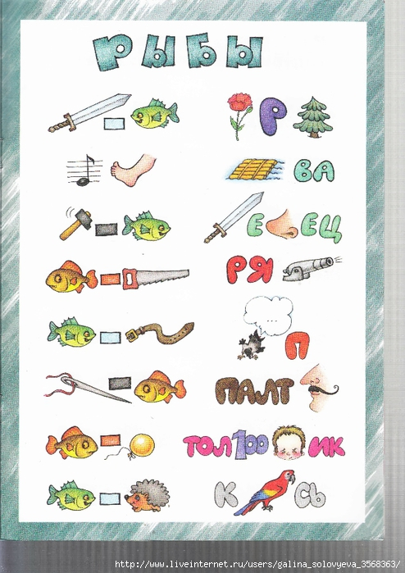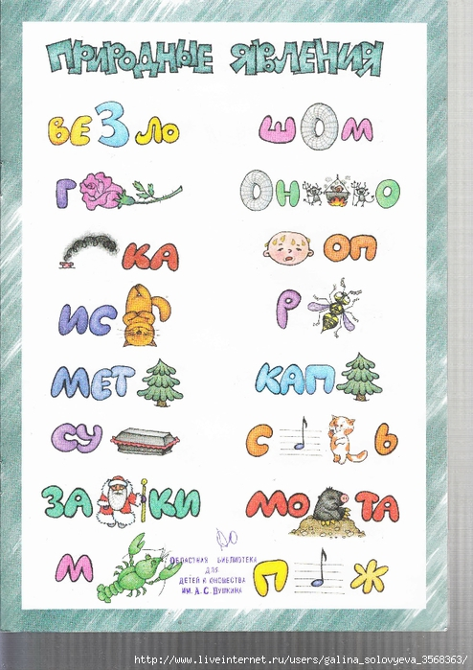
Ответы: инкубатор, выключатель, щеточка, радиотелескоп, клюка, радиотелефон, скрепка, радиолампа, стремянка, электропила, картридж, электронасос, трубочка, электродрель, закладка, электромолоток, ершик, электрогитара.
Ответы на ребусы в картинках: рыба-меч, макрель, минога, плотва, рыба-молот, меченосец, рыба-пила, ряпушка, рыба-ремень, карп, рыба-игла, палтус, рыба-шар, толстолобик, рыба-еж, карась.
Ответы: ветрило, шторм, гроза, торнадо, дымка, потоп, исток, роса, метель, капель, сугроб, слякоть, заморозки, ***, мрак, пляж.
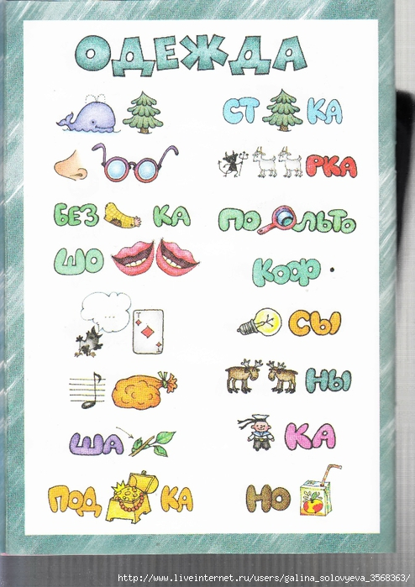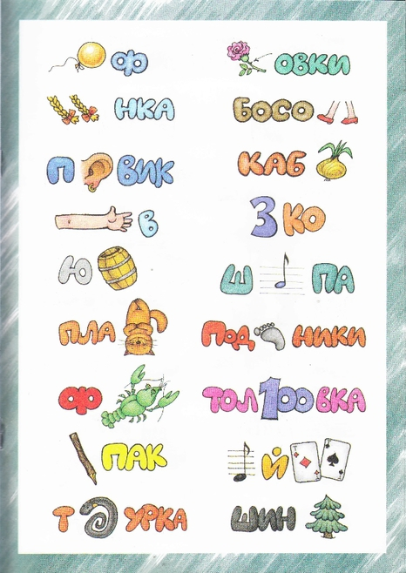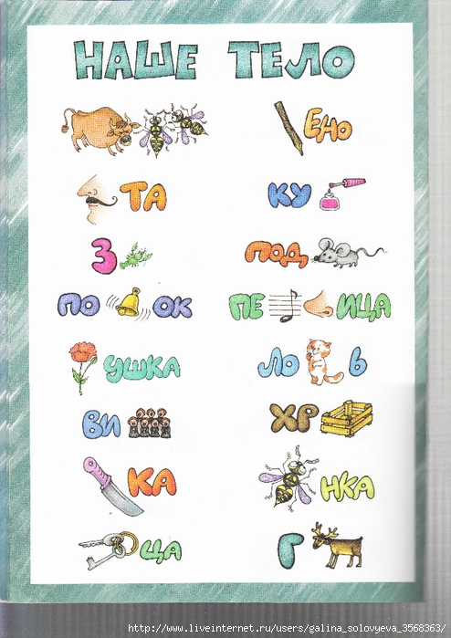
Ответы: китель, стелька, носочки, бескозырка, безрукавка, полу пальто, шорты, кофточка, картуз, лампасы, ремешок, лосины, шапочка,***, подкладка, носок.
Ответы: шарф, шиповки, косынка, босоножки, пуховик, каблук, рукав, трико, юбочка, шляпа, платок, подследники, фрак, толстовка, колпак, рейтузы, тужурка, шинель.
Ответы: волосы, колено, уста, кулак, зрачок, подмышка, позвонок, переносица, макушка, локоть, вихор, хрящик, ножка, осанка, ключица, голень.
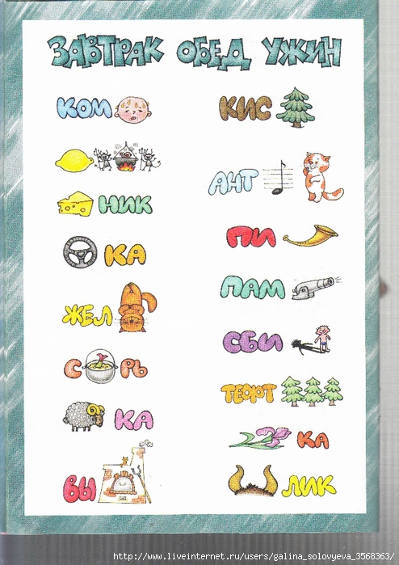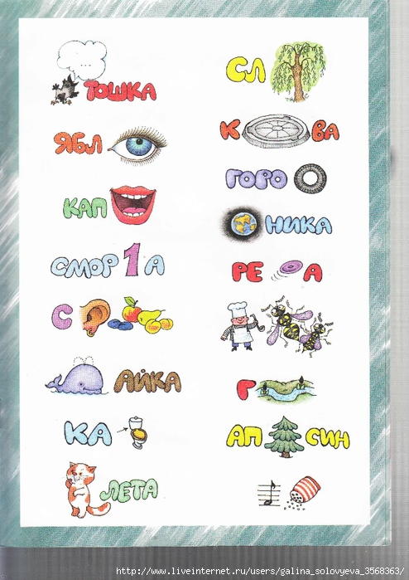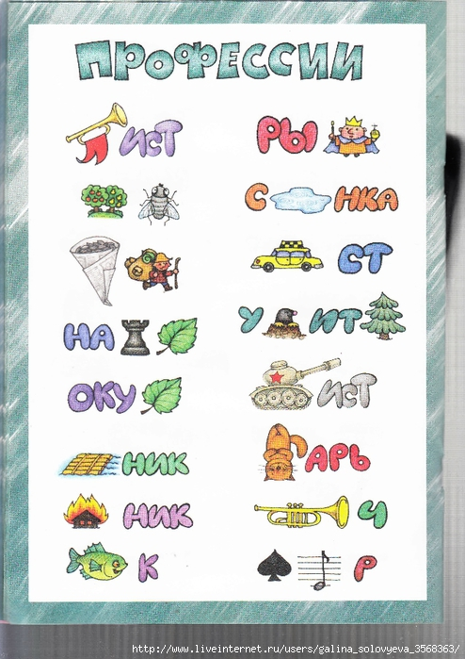
Ответы на ребусы: компот, кисель, лимонад, антрекот, сырник, пирог, рулька, пампушка, желток, сбитень, сухарь, тефтели, баранка, ириска, выпечка, рогалик.
Ответы: картошка, слива, яблоко, клюква, капуста, редиска, смородина, земляника, сухофрукты, кокосы, ***, гречка, кабачок, апельсин, котлета, фасоль.
Ответы на ребусы: горнист, рыцарь, садовод, служанка, культурист, танкист, натуралист, укротитель, окулист, танкист, плотник, токарь, пожарник, трубач, рыбак, пикадор.
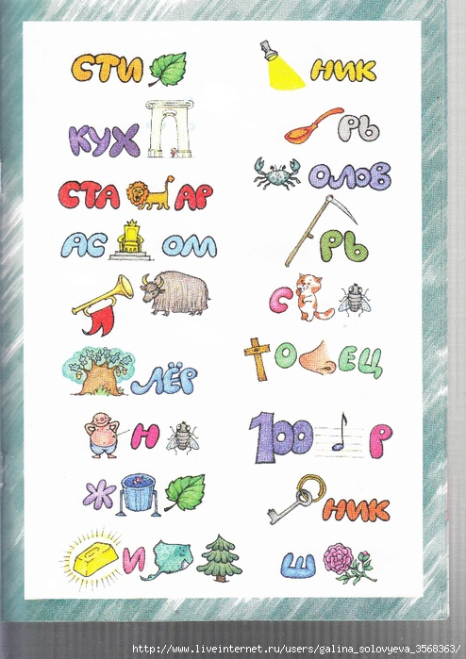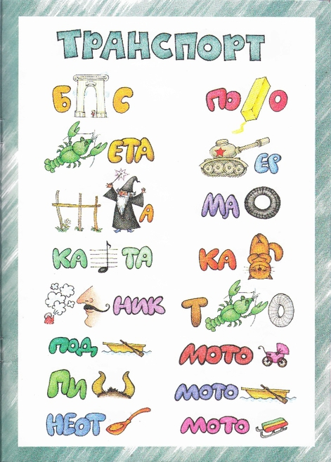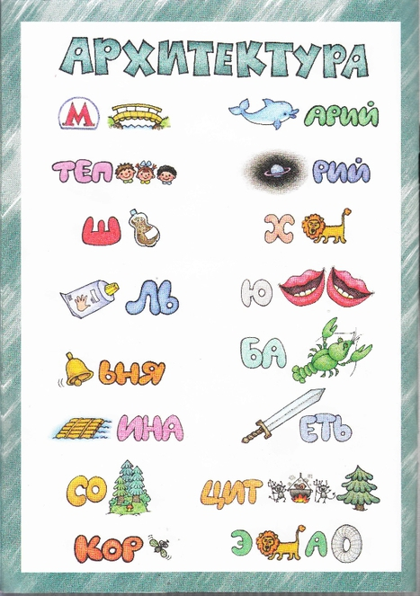
Ответы: стилист, лучник, кухарка, ложкарь, сталевар, краболов, астроном, косарь, горняк, скотовод, дублер, крестоносец, животновод, столяр, журналист, ключник, золотоискатель, шпион.
Ответы на ребусы: баркас, помело, ракета, танкер, колымага, матор, карета, каток, парусник, трактор, подлодка, мотоколяска, пирога, мотолодка, неотложка, мотосани.
Ответы на ребусы: метромост, дельфинарий, теплица, планетарий, ***, хлев, кремль, юрты, колокольня, барак, плотина, мечеть, собор, цитадель, кормушка, элеватор.
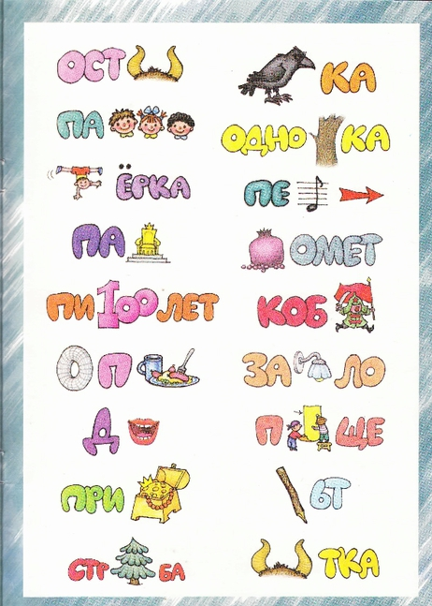
Ответы: острога, воронка, палица, одноколка, гимнастерка, перестрелка, патрон, гранатомет, пистолет, кобура, торпеда, забрало, дротик, побоище, приклад, кольт, стрельба, рогатка.

ПРИЛОЖЕНИЕ 6
КАРТИНКИ – ЗАГАДКИ И ГОЛОВОЛОМКИ
